Artiste
Autres attributions
Signature
Titre
Autres titres
Description
Date de création
Dimensions
TECHNIQUE
Support
Verso (étiquettes, marques, numéros etc.)
Historique connu

Fiche de provenance – recherche sur les collections ou acquisition

Code couleurs (voir fin de la fiche)

Photo verso
Photo recto
Bases de données et documents consultés

Type de sources | Référence de la source | Commentaires
Histoire des œuvres

Catalogues Raisonnés (certains sont numérisés)

Catalogues de ventes numérisées par l’INHA 1914-1950

Catalogues de vente numérisés par l'université Ruprecht-Karl d'Heidelberg)

Catalogues de ventes numérisés (parfois annotés) par le WPI

Gutenberg, catalogues de vente, université de Mayence

The Met (catalogues)
Watson Library Digital Collections

Procès-verbaux des ventes (archives départementales) – Archives de Paris pour Hôtel Drouot

Artprice (payant)

Autres

Histoire des spoliations

Cultural Plunder by the Einsatzstab Reichsleiter Rosenberg:
Database of Art Objects at the Jeu de Paume

Répertoire des Biens Spoliés (Tome II Tableaux, tapisseries sculptures )

Répertoire des Biens Spoliés annoté (Tome II)

Autres tomes du Répertoire des Biens spoliés

Archives des services de la récupération artistique (archives diplomatiques du MEAE) (inventaires)

Fichiers des biens spoliés des archives diplomatiques (fichier Excel)

Décharges de restitution (fichier Excel)

Base TED-CIVS

Réclamations auprès des autorités allemandes (loi BRÜG)

Bundesarchiv (Coblence)
Archives fédérales allemandes
Cote B 323 accès par invenio

Lostart.de

Lootedart.com

Fold3

DHM database CCP

DHM database Linz

DHM database Goering

Carnets de voyage de Hans Posse

Getty Provenance Index

Spoliations néerlandaise

Spoliations belges

Autres

Pour aller plus loin :
https://www.culture.gouv.fr/Media/medias-creation-rapide/m2rs-sites-utiles.pdf

Bibliographie (ordre chronologique) | Préciser : mono. ; cat. Rais. ; cat expo ; cat. de vente ; online database ; etc.

Photographies d’époque | oui/non

Archives
Archives diplomatiques du MAE
Archives Nationales
Archives de Paris
Archives de la loi BRüg
Mémorial de la Shoah
Autres

Demande de restitution | oui/non
Requérant (nom/prénom) |  | n° de dossier
Autres objets réclamés | Autres peintures, dessins et objets d‘art
la spoliation
Date de spoliation
Lieu de la spoliation
Personnes/institutions impliquées
Circonstances de la spoliation
(saisie, vente, échange, etc.)
Documents fournis
(archives, correspondance, livre de stock, ERR, licence d’exportation, etc.)

CHERCHEUR(S) | nom (date)

Code couleurs :

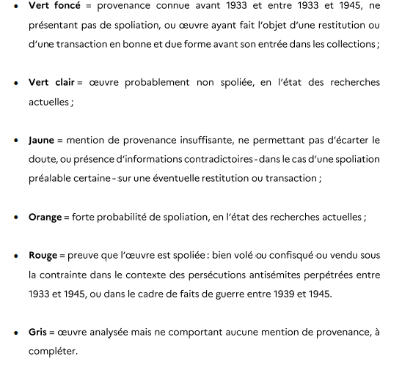

Argumentaire sur le choix de la couleur :

